Figure 1

Figure 1

WB: а-LysRS

Cytoplasm Nucleus

0’,5’,15’

0’,5’,15’

WB: α-LysRS

WB: pERK

WB: а-LysRS

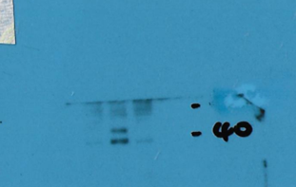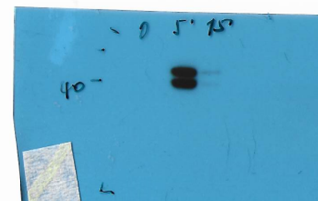

WB: pERK

WB: а-Tubulin

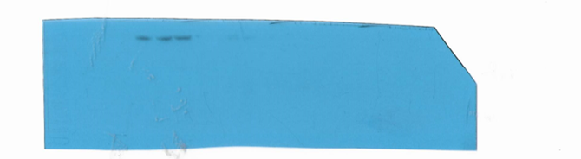

WB: α-Tubulin

WB: а-Laminin B1

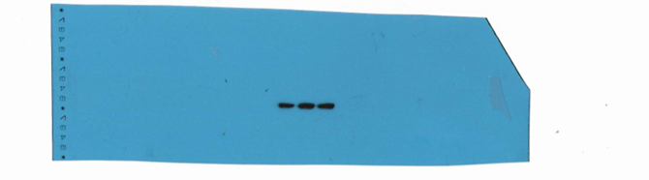

WB: α-Laminin B1

Cytoplasm Nucleus

0’,5’,15’

0’,5’,15’

Figure 2

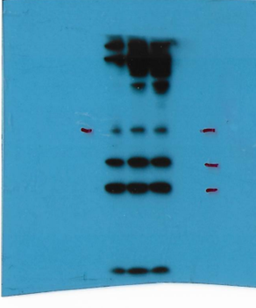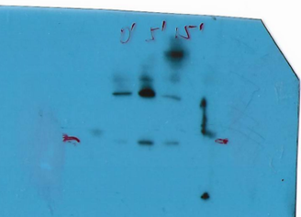

WB: pMITF

拿着冲浪板

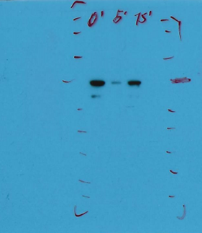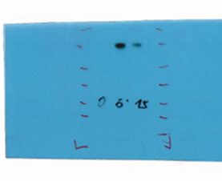

WB: MITF

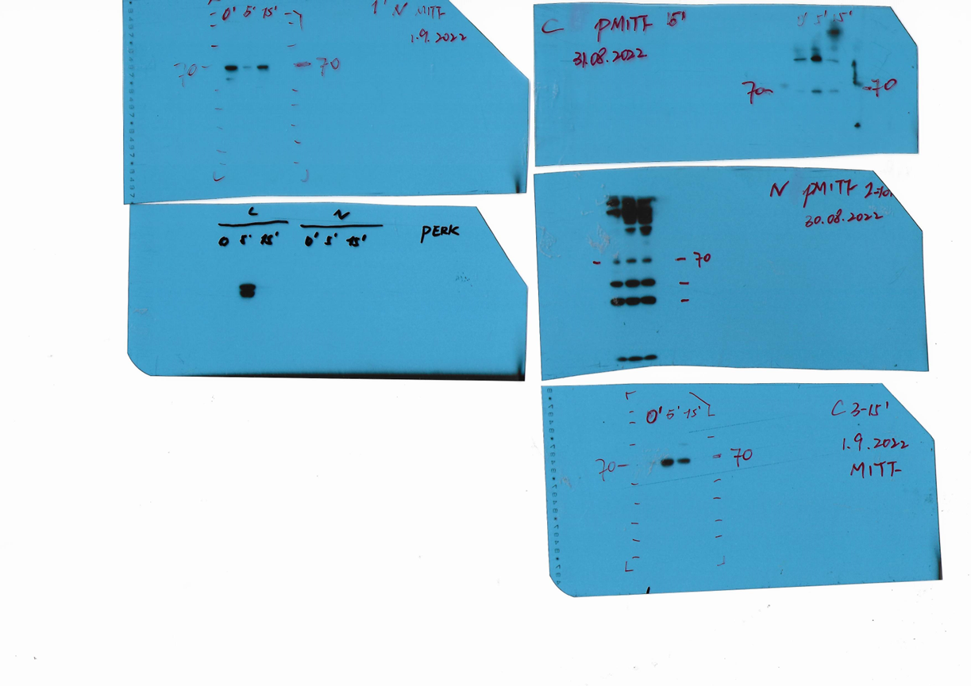

WB: pERK

手机屏幕的截图

WB: α-Tubulin

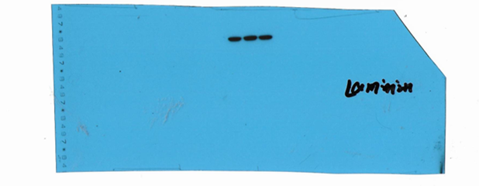墙上挂着一幅画

WB: α-Laminin B1

Figure 3

ShRNAMITF 3

ShRNAMITF 2

NT

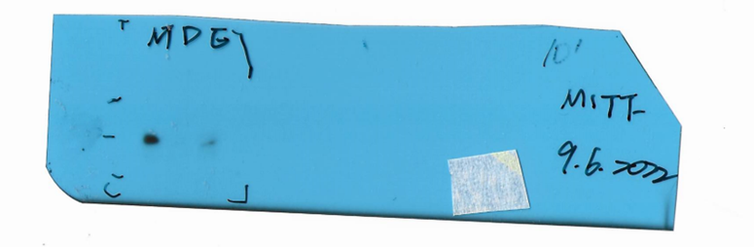

WB: MITF

标志上写着字

WB: α-Tubulin

Figure 4

1 day 3 days 5 days

ML329 5 uM

ML329 0.5 uM

DMSO

ML329 5 uM

ML329 0.5 uM

DMSO

ML329 5 uM

ML329 0.5 uM

DMSO

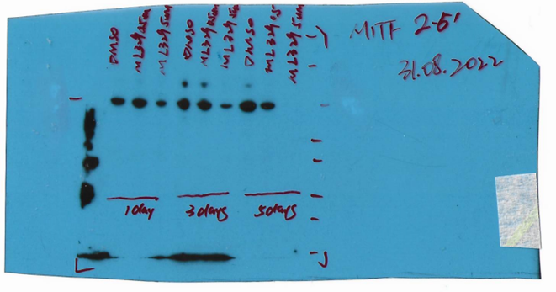

WB: MITF

WB: α-Tubulin

Suppl Figure 3

ShRNAMITF 3

ShRNAMITF 2

NT

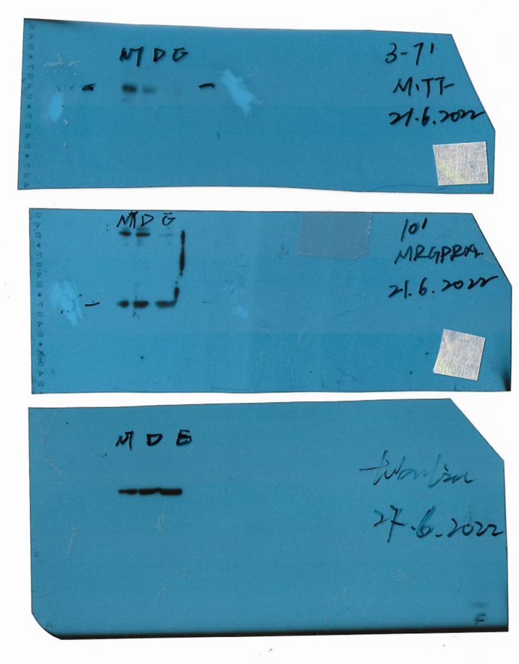

WB: MRGPRX2

WB: α-Tubulin

WB: MITF